Szitakötő 59.
Első vagy utolsó?
Az olvasmányban található első, utolsó, vagy éppen előd nélküli hírességeket vettük górcső alá.
A nevük betűit összekevertük, de nem is akárhogyan! Minden betűt az ábécében utána következő betűvel helyettesítettünk: a=á, és így tovább. A zs után újrakezdtük az ábécét, tehát zs=a.

- Találd ki, melyik híres elsőre/ utolsóra/ egyedire gondoltunk!

1. LY Á CS ZS G Í É NY DZ S É
2. K Á NY Ú SZ
3. Á N Ú NY DZ SZ É NY
4. D Ó N Ó LY Ú NY GY N Á
5. D Í NY GY Á D GY Ú L (!)
6. N Á TY Ú A B LY É N
7. L P S Ő SZ Í D Ó N Á SZ B NY DZ Ó S
8. CS Ú LY LY Í NY NY Á NY
9. Á S N SZ TY S Ó NY GY
10. Q LY Ó TY O Í L Ó W Á

II. Keresd meg a hozzá tartozó képet!

A) 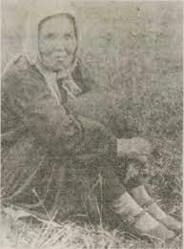 B) 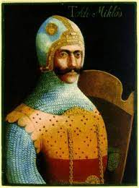 C) 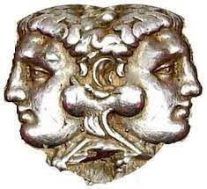D) 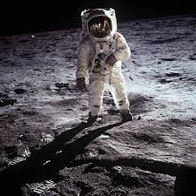

E) 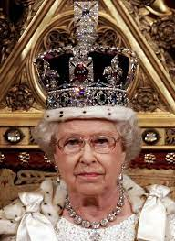 F) 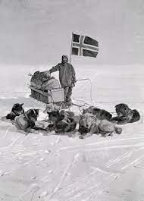 G) 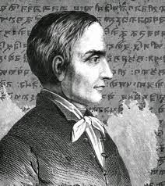

H) 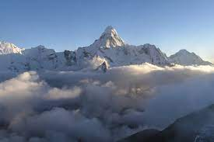 I) 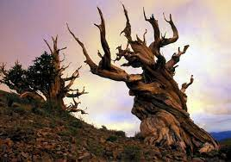

J) 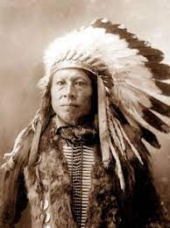

III. Kapcsolj mellé igaz állítást!

- Az ország nádora, Nagy Lajos király után az ország első embere.
- Az utolsó ember a Földön, aki még beszélt néhány szót kamassz nyelven.
- Scott kapitányt megelőzve elsőként tűzte ki hazája zászlaját az Északi-sarkon.
- A brit koronaékszereket ebből a majd’ félkilós gyémántból csiszolták.
- Közel ötezer éves szálkásfenyő Kaliforniában.
- Különös, kétarcú római isten.
- „Kis lépés az embernek, hatalmas ugrás az emberiségnek.”
- A Himalája legmagasabb csúcsa.
- A magyar őshaza kutatója, az elsőtibeti-angol szótár összeállítója.
- A kihalóban lévő fajok jelképe; az utolsó mohikán.
Szitakötő 59.
Megoldás
Első vagy utolsó?
Az olvasmányban található első, utolsó, vagy éppen elődnélküli hírességeket vettük górcső alá.
A nevük betűit összekevertük, de nem is akárhogyan! Minden betűt az ábécében utána következő betűvel helyettesítettünk: a=á, és így tovább. A zs után újrakezdtük az ábécét, tehát zs=a.

- Találd ki, melyik híres elsőre/ utolsóra/ egyedire gondoltunk!

1. LY Á CS ZS G Í É NY DZ S É= Laczfi Endre= B)= a)
2. K Á NY Ú SZ= Janus= C)= f)
3. Á N Ú NY DZ SZ É NY= Amundsen= F)= c)
4. D Ó N Ó LY Ú NY GY N Á= Csomolungma= H)= h)
5. D Í NY GY Á D GY Ú L (!)= Csingacsguk= J)= j)
6. N Á TY Ú A B LY É N= Matuzsálem= I)= e)
7. L P S Ő SZ Í D Ó N Á SZ B NY DZ Ó S= Kőrösi Csoma Sándor= G)= i)
8. CS Ú LY LY Í NY NY Á NY= Cullinnan= E)= d)
9. Á S N SZ TY S Ó NY GY= Armstrong= D)= g)
10. Q LY Ó TY O Í L Ó W Á= Plotnyikova= A)= b)

II. Keresd meg a hozzá tartozó képet!

A) B) C) D)

E) F) G)

H) I)

J)
III. Kapcsolj mellé igaz állítást!

- Az ország nádora, Nagy Lajos király után az ország első embere.
- Az utolsó ember a Földön, aki még beszélt néhány szót kamassz nyelven.
- Scott kapitányt megelőzve elsőként tűzte ki hazája zászlaját az Északi-sarkon.
- A brit koronaékszereket ebből a majd’ félkilós gyémántból csiszolták.
- Közel ötezer éves szálkásfenyő Kaliforniában.
- Különös, kétarcú római isten.
- „Kis lépés az embernek, hatalmas ugrás az emberiségnek.”
- A Himalája legmagasabb csúcsa.
- A magyar őshaza kutatója, az elsőtibeti-angol szótár összeállítója.
- A kihalóban lévő fajok jelképe; az utolsó mohikán.

